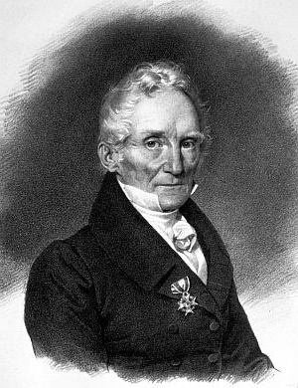Nom : Friedrich Mohs

Image :

Nationalité : Allemand

Drapeau :

Carte du monde :

Période de temps :1773-1839

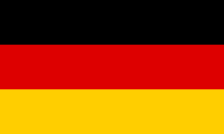Découverte : espèce minéral

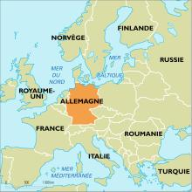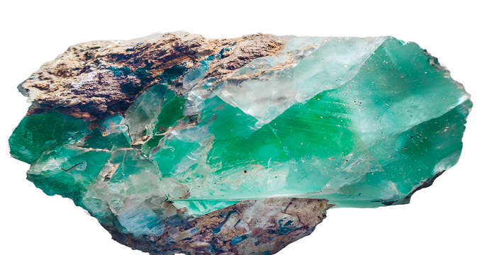Image :